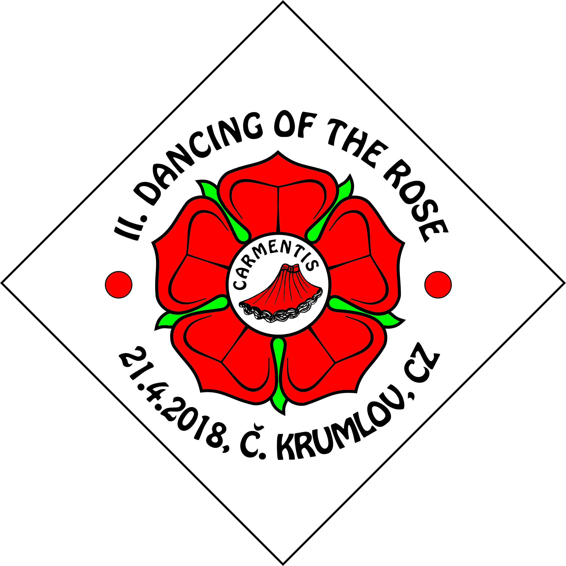
Datum: | 21. Dubna 2018

Callers: | Jiří Slabý „Slamák“ a Karel Štefek

Program: | PLUS

Taneční místo: | Dům dětí a mládeže, Linecká 67, Český Krumlov, 381 01

Badge: | 100,-Kč, Mládež do 16. let: 0,-Kč

Program: | 12:30 – Registrace  13:00 – 17:00 Plus  17:00 – 18:00 Pausa  18:00 – 21:30 Plus  21:30 – Afterparty

Info: | karcci@centrum.cz, www.carmentis.cz  Karel Štefek, ++420 777 148 278

